Full name: ___________________________ Class: 8 ___ Week 6 – 2021

PHIẾU HỌC TẬP SỐ 6

Unit 3: At Home
Language Focus
1. Look at the pictures. Complete the dialogue. Use must or have to ....
feed empty do tidy sweep clean dust
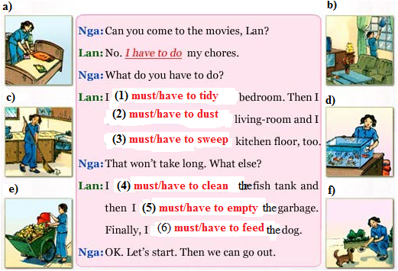
2. Look at the pictures. Use ought to ...
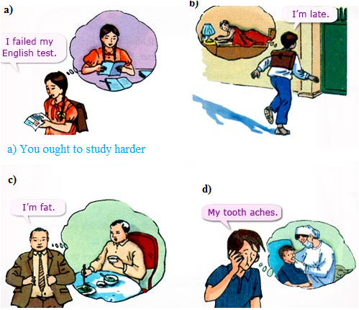

Suggestions: (Gợi ý)
a. You ought to study harder.
b. You ought to get up earlier.
c. You ought to go on a diet./ You ought to eat more fruit.
d. You ought to go to a dentist.
3. Complete the diologues. Use the reflexive pronouns in the box. You will have to use some of the reflexive pronouns more than once.
(Em hãy hoàn thành các hội thoại sau, dùng các đại từ phản thân cho ở trong khung. Em sẽ phải dùng một vài đại từ phản thân hơn một lần.)
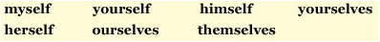
a)
Miss. Lien: Did someone help Ba draw that picture?
Bao: No. He did it (0) himself.
b)
Nga: The repairman can't fix the washing machine until tomorrow.
Mrs. Linh: Come on. We'll have to try and do it (1) __________
c)
Aunt Thanh: What's the matter, Hoa?
Hoa: I cut (2) _________
Aunt Thanh: Let me see. Oh, it's all right. You didn't cut (3) ________badly.
d)
Lan: Why are you crying, Nga?
Nga: I just watched the movie Romeo and Juliet. The boy killed (4) ______and then the girl killed (5) _________as well.
Lan: Why did they kill (6)___________?
Nga: It's a long story.
e)
Mr. Nhat: Boys and girls, you'll go this experiment this afternoon.
Students: Will you come to help us?
Mr. Nhat: Yes, I will. But you'll have to do it (7) __________ first.
4. Work with a partner. Ask and answer questions about Hoa, Nam, Ha, Nga, and Mrs. Vui using Why-Because.
(Em hãy cùng bạn em hỏi và trả lời câu hỏi về Hoa, Nam. Hà và Nga, dùng Why – Because.)
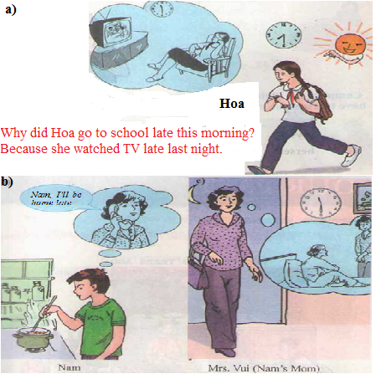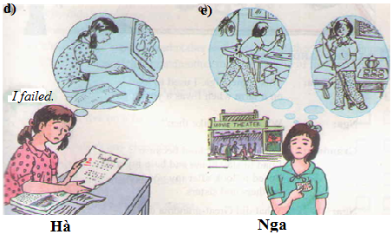
Suggestions: (Gợi ý)
a. Why did Hoa go to school late this morning?
Because she watched TV late last night.
b. Why does Nam have to cook dinner?
Because his mother will be home late.
c. Why does Mrs. Thoa/ Nam's mother go home late?
Because she has to come to see her mother. Maybe she's ill.
d. Why did Hoa fail her English exam?
Because she didn't learn her lesson carefully.
e. Why can't Nga go to the movies?
Because she has to clean the house.

Unit 4: Our Past
I/ Vocabulary
Word | Class | Meaning
appear | v | xuất hiện
comfortable | adj | thoải mái
cruel | adj | độc ác, tàn nhẫn
discover | v | khám phá, tìm ra, phát hiện
equipment | n | thiết bị, đồ trang bị
escape | v | trốn thoát
excited | adj | hào hứng, phấn khởi
festival | n | ngày hội, lễ hội
fit | v | vừa
folk tale | n | chuyện dân gian, truyện cổ
foolish | adj | dại dột, ngu xuẩn
graze | v | gặm cỏ
greedy | adj | tham lam
great-grandfather | n | cụ (ông)
great-grandmother | n | cụ (bà)
lay | v | đẻ (trứng)
magically | adv | (một cách) kì diệu
mark | n | dấu vết
marry | v | cưới, kết hôn
master | n | chủ nhân
modern | adj | hiện đại
own | v | có, sở hữu
prince | n | hoàng tử
rag | n | quần áo rách, vải vụn
rope | n | dây thừng
servant | n | người đầy tớ, người hầu
shout | v | la hét, reo hò
sound | v | nghe có vẻ, nghe như
straw | n | rơm rạ
stripe | n | sọc, vằn
tie | v | trói, buộc
tiger | n | con hổ
traditional | adj | truyền thống
unfortunately | adv | thật không may
upset | adj | buồn phiền, thất vọng
wisdom | n | trí khôn, trí tuệ

WORD FORM:
- Appear (v) xuất hiện ; appearance (n)
- Cruel (adj) độc ác ; cruelty (n) ; cruelly (adv)
- Equip (v) trang bị ; equipment (n) ; equipped (adj)
- Escape (v) trốn thoát ; escape (n)
- Excite (v) ; excitement (n) ; excited/ exciting (adj) ; excitedly (adv): hào hứng, phấn khởi
- Graze (v): gặm cỏ ; graze (n) ; grazing (adj)
- Magician (n) ; magic, magical (adj) ; magically (adv): một cách kỳ diệu
- Own (v): có, sở hữu ; owner (n): người chủ
- Tradition (n) truyền thống ; traditional (adj) ; traditionally (adv)
- Upset (v,n,adj) buồn phiền

II/ GRAMMAR:
1/ Giới từ in, on,at
Ta đặt “in” trước các từ chỉ thời gian dài như: năm, tháng, tuần, mùa, …
In + the + buổi trong ngày: in the morning - vào buổi sáng
In + tên tháng: in June - vào tháng 6
In + tên mùa: in summer - vào mùa hè
In + năm: in 1990 - vào năm 1990
In + the + thế kỷ: in the twentieth century - vào thế kỷ 20
“on”: vào … (ngày trong tuần)
Ta đặt “on” trước những từ chỉ những ngày trong tuần, hoặc một dịp nào đó.
VD: on Sunday (vào ngày Chủ nhật)
on Christmas Day
On my birthday
On May 24th
On the weekend
on this occasion (nhân dịp này)
on this opportunity (nhân cơ hội này)
“at” : vào lúc … (giờ trong ngày, hoặc một khoảnh khắc)
Ta đặt “at” trước từ chỉ mốc thời gian rất ngắn cụ thể như giờ giấc trong ngày.
VD: at 2 o’clock (vào lúc 2 giờ)
at that moment (vào lúc đó)
at that time (vào lúc đó),
at present (hiện tại)
At night, at noon, at Christmas
2/ Cách sử dụng của used to.
Used to được dùng để miêu tả những thói quen hoặc trạng thái đã xảy ra và kết thúc trong quá khứ
.a/ Affirmative form: S + used to + Verb (bare infinitive)
Ví dụ:
Bill used to live in Manchester, but now he lives in Liverpool.
(Bill đã từng sống ở Manchester, nhưng bây giờ anh ấy sống ở Liverpool.)
People used to believe in ghost.
(Con người từng tin vào ma quỷ.)
b/ Negative form: S + didn’t + use to+ Verb(bare infinitive)
Ex: I didn’t use to believe in ghost
C/ Interrogative form: Did + S + use to +Verb(bare infinitive)?
Ex: Did they use to play soccer in the afternoon?

Listen and Read
Bài nghe:
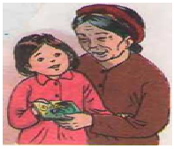
Nội dung bài nghe:
Grandma: This is me, Nga. I used to live on a farm when I was a young girl.
Nga : What was life like then?
Grandma: I didn't go to school because I had to stay home and help my mom. I used to look after my younger brothers and sisters.
Nga : What did Great-grandma do?
Grandma: She used to cook the meals, clean the house and wash the clothes.
Nga : That sounds like hard work!
Grandma: It was. And there wasn't any electricity. Mom had to do everything without the help of modern equipment.
Nga : What did you do in the evenings?
Grandma: After dinner, Mom lit the lamp and Dad used to tell us stories.
Nga : Do you remember any of them?
Grandma: Oh. yes. The best one was The Lost Shoe. It’s an old folktale.
Nga : Please tell me the tale, Grandma. Traditional stories are great.
Grandma: All right. Once a poor farmer ...
Translate into Vietnamese:
Bà : Nga này, đây là bà. Hồi còn bé bà từng sống ở một nông trại.
Nga: Lúc đó cuộc sống như thế nào hả bà?
Bà : Bà không được đến trường bởi vì bà phải ở nhà và giúp mẹ. Bà đã từng chăm sóc các em trai và em gái của mình.
Nga: Bà cố làm gì vậy bà?
Bà : Bà cố nấu ăn, lau chùi nhà cửa và giặt giũ quần áo.
Nga: Cũng vất vả bà nhỉ?
Bà : Vất vả lắm cháu ạ. Lại không có điện nữa chứ. Bà cố phải làm mọi thứ mà không có sự trợ giúp của các trang thiết bị hiện đại.
Nga: Vậy bà làm gì vào buổi tối?
Bà : Ăn tối xong, bà cố thắp đèn dầu lên và ông cố kể chuyện cho các ông bà nghe.
Nga: Bà có nhớ câu chuyện nào không ạ?
Bà : Có chứ. Câu chuyện hay nhất là Chiếc hài bị đánh rơi. Đó là một câu chuyện cổ dân gian.
Nga: Bà kể chuyện cho cháu nghe đi bà. Truyện cổ thật là tuyệt.
Bà : Bà kể cháu nghe nhé. Thưở xưa có một người nông dân nghèo ...
- Practice the dialogue with a partner.
2. Work with a partner. Ask and answer the questions.
a) Where did Nga's grandmother use to live?
=> She used to live on a farm.
b) Why didn't she go to school?
=> Because she had to stay home and help her mother.
She didn't go to school because she had to stay home and help her mother.
c) What did Nga's great-grandmother use to do?
=> She used to cook meals, clean the house and wash the clothes.
d) What did Nga's great-grandmother and great-grandfather do after dinner?
=> Her great-grandmother lit the lamp and her great-grandfather used to tell stories.
e) What did Nga ask her grandmother to do at the end of the conversation?
=> Nga asked her to tell her the tale "The Lost Shoe".
3. Fact or opinion? Check (√) the boxes.
(Sự kiện hay ý kiến cá nhân? Hãy đánh dấu (√) vào hộp đúng.)
F = Fact O = Opinion
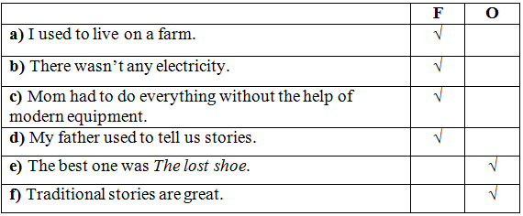

Read
The Lost Shoe
Once a poor farmer had a daughter named Little Pea. After his wife died, the farmer married again. His new wife had a daughter, Stout Nut. Unfortunately, the new wife was very cruel to Little Pea. Little Pea had to do chores all day. This made Little Pea’s father very upset. He soon died of a broken heart.
Summer came and went. In the fall, the village held its harvest festival. That year, everyone was excited as the prince wanted to choose his wife from the village. Stout Nut’s mother made new clothes for her, but poor Little Pea had none.
However, before the festival started, a fairy appeared and magically changed Little Pea’s rags into beautiful clothes.
As Little Pea ran to the festival, she dropped one of her shoes and lost it. When the prince found the shoe, he decided to marry the girl who owned it. Of course the shoe fitted Little Pea. and the prince immediately fell in love with her.
Hướng dẫn dịch
Chiếc giày bị đánh rơi
Ngày xưa có một người nông dân nghèo có một cô con gái tên là Little Pea. Sauk hi vợ qua đời, người nông dân lấy vợ khác. Người vợ mới của ông có một cô con gái tên là Stout Nut. Chẳng may bà vợ mới đối xử với Little Pea rất độc ác. Suốt ngày Little Pea phải làm công việc nhà. Việc này khiến cho cha của Little Pea rất buồn phiền. Ít lâu sau ông đã qua đời vì quá đau lòng.
Mùa hè đến rồi đi. Vào mùa thu, làng mở lễ hội tạ mùa. Năm đó người người đều rất nô nức bởi vì hoàng tử muốn kén vợ ở làng này. Mẹ của Stout Nut may nhiều áo quần mới cho cô, nhưng bà ta không đoái hoài gì đến Little Pea đáng thương.
Thế nhưng, trước khi lễ hội bắt đầu, một bà tiên hiện ra và dùng phép thuật biến áo quần rách tả tơi của Little Pea thành áo quần đẹp.
Khi Little Pea đến lễ hội, cô đánh rơi một chiếc giày. Khi hoàng tử nhìn thấy chiếc giày, chàng quyết cưới cho được cô gái chủ nhân của chiếc giày làm vợ. Dĩ nhiên chiếc giày vừa khit chân Little Pea và thế là hoàng tử đem lòng yêu cô ngay.
1. Complete the sentences with words from the story.
(Em hãy hoàn thành các câu sau bằng các từ trong câu chuyện.)
a. Little Pea's father was a ________.
b. Little Pea's mother _________ when he was young.
c. Little Pea ___________ to do the housework all day after her father got married _________ .
d. The prince wanted to ___________ a girl from Little Pea's village.
e. Stout Nut's mother did not make ____________for Little Pea.
f. The prince found Little Pea's _________ shoe.
KEYS
- Farmer
- Died
- Had _ again
- marry/ choose
- new clothes
- lost
2. Answer the questions. Write the answers in your exercise book.
(Trả lời câu hỏi. Em hãy viết câu trả lời vào vở bài tập của em.)
a) Who was Little Pea?
b) What did Stout Nut's mother make Little Pea do all day?
c) How did Little Pea get her new clothes?
d) Who did the prince decide to marry?
e) Is this a true story? How do you know?

KEYS
a)=> Little Pea was a poor farmet's daughter.
b)=> Stout Nut's mother made Little Pea do the chores all day.
c)=> A fairy magically changed her rags into beautiful clothes.
d)=> The prince decided to marry the girl who owed the shoe.
e)=> No, this isn't a true story. This is a folktale.

